Викторина «Никто не забыт, ничто не забыто!»
по теме «Не даром помнит вся Россия…»
по искусству.
1-4 классы

1. Назовите девиз на княжеском гербе М.Б. Барклая де Толли. (2 балла)

2. На Руси в древности не ставили скульптурных памятников. Памятниками были храмы. О взятии Казани нам напоминает храм Василия Блаженного, об окончании Смутного времени – Казанский собор. Назовите храм, который был воздвигнут в честь победы в Отечественной войне 1812 года. (2 балла)

3. Назовите имя художника – создателя панорамы «Бородинская битва». (3 балла)

4. Перед вами портрет знаменитого участника Отечественной войны 1812 года. Назовите его. Кто является автором портрета? (по 2 балла)

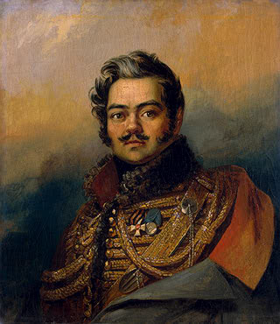

5. Назовите художников, иллюстрировавших знаменитое произведение М.Ю. Лермонтова «Бородино». (2 балла за название)

6. В каком знаменитом музее нашей страны находится военная галерея с портретами прославленных участников Отечественной войны 1812 года? (3 балла)

7. Какие станции московского метрополитена названы в честь героических событий Отечественной войны 1812 года? (2 балла за название)

8. В каком городе России установлен памятник Надежде Андреевне Дуровой – участнице Отечественной войны 1812 года? (3 балла)

9. Замечательный памятник Михаилу Богдановичу Барклаю де Толли создал великий русский поэт А.С. Пушкин, написавший стихотворение, в котором на столетия увековечил имя легендарного полководца. Назовите это стихотворение. (3 балла)

10. В годы Великой Отечественной войны был учрежден орден, названный в честь великого полководца Отечественной войны 1812 года. Назовите орден и художника, по эскизу которого он был создан. (по 3 балла)

11. В год 25-летнего юбилея Бородинской битвы великий русский поэт написал стихотворение, которое было посвящено этому историческому событию. Назовите поэта и стихотворение. (по 2 балла)

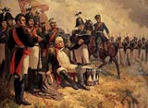
12. Назовите картину и художника, ее создавшего. (по 2 балла)

13. Назовите город (кроме Москвы и С-Петербурга), в котором установлено наибольшее количество памятников в честь героических событий 1812 года. (3 балла)

Викторина «Никто не забыт, ничто не забыто!»
по теме «Не даром помнит вся Россия…»
по искусству.
5-8 классы

1. 25 сентября 1812 года Наполеон посетил один из красивейших монастырей Москвы. Он осмотрел обитель и приказал устроить в ней армейский склад. Французские солдаты находились в монастыре около месяца, а перед бегством подготовили монастырь к подрыву. Назовите монастырь и имя монахини, благодаря подвигу которой этот архитектурный шедевр был спасен. (2 балла за название)

2. Поэт-партизан Денис Давыдов стал главным героем художественного фильма известного режиссера, вышедшего на экраны нашей страны в 80-е годы ХХ века. Назовите фильм и режиссера, создавшего его. (2 балла за название)

3. В сражениях Отечественной войны 1812 года велика роль барабанщиков. Назовите имя барабанщика, участвовавшего во всех сражениях 1812 года и дошедшего до Парижа. Здесь во время одной из атак пуля попала ему в грудь, а он не переставал выбивать призывную дробь, пока не умер. Восхищенный его подвигом, король Пруссии повелел запечатлеть этот момент на картине и сделать копии для всех воинских частей, чтобы солдаты знали – что такое настоящее храбрость! (5 баллов)

4. «Всю жизнь любил он рисовать войну.
Беззвездной ночью наскочив на мину,
Он вместе с кораблем пошел ко дну,
Не дописав последнюю картину…»

Назовите имя художника, запечатлевшего на своих полотнах героические страницы Отечественной войны 1812 года. Именно ему посвятил эти строки поэт К.М. Симонов. (3 балла)

5. В 1913 году состоялось открытие моста. Строивший его архитектор сумел превратить это сооружение в памятник русским воинам, отличившимся в главном сражении 1812 года. Украшают мост обелиски с памятными досками, на которых высечены имена героев. Назовите мост и архитектора, его создавшего. (2 балла за название)

6. Назовите басни И.А. Крылова, созданные под впечатлением событий 1812 года.
(2 балла за название)

7. Перед вами портреты знаменитых участников Отечественной войны 1812 года. Назовите их. Кто является автором этих полотен? (по 2 балла)
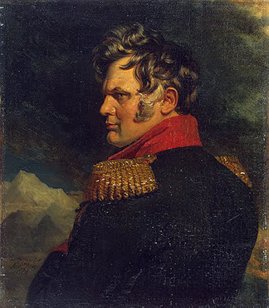
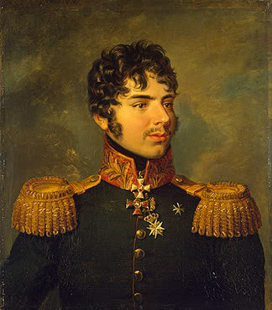

8. Близкий друг А.С. Пушкина (поэт пушкинского круга), несмотря на слабое здоровье, добровольцем поступил в армию, участвовал в Бородинском сражении. Под ним были убиты две лошади, но сам он остался жив и был награжден орденом Св. Владимира 4-й степени. Назовите его. (4 балла)

9. Назовите выдающихся художников и скульпторов, принявших участие в строительстве и отделке храма Христа Спасителя. (1 балл за название)

10. В 1814 году императором Александром I была учреждена медаль, но только в 1826 году император Николай I приказал освятить медаль на гробнице Александра 1 и наградить е. более 160 000 человек. Как называлась эта медаль? (3 балла)

11. Какой памятник был воздвигнут в 1834 году по указу Николая I в память о победе его старшего брата Александра 1 над Наполеоном? (3 балла)

12. О какой женщине, много сделавшей для увековечивания памяти участников Бородинского сражения, император Николай 1 в 1839 году сказал: «… Она предупредила меня, воздвигнув здесь бессмертный памятник». (4 балла)

13. В кабинете английского писателя Вальтера Скотта висел портрет участника Отечественной войны 1812 года, о котором он писал: «… человек знаменитый, подвиг которого в минуту величайшей опасности его отечества вполне достоин удивления» Назовите его. (7 баллов)

14. Назовите скульптора этого памятника. Кому он установлен? (2 балла за название)
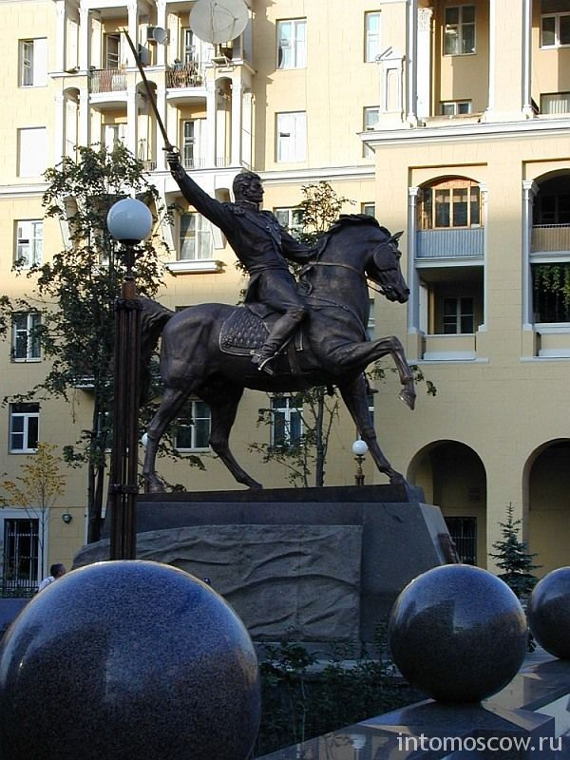
Викторина «Никто не забыт, ничто не забыто!»
по теме «Не даром помнит вся Россия…»
по искусству.
9-11 классы

1. К 5-летию Бородинской битвы было построено сооружение, которое в 1825 году известный архитектор превратил в шедевр архитектурного искусства. Назовите это сооружение и имя архитектора. (3 балла)

2. «… Надобно иметь кисть Микель-Анжело, изобразившую страшный суд, чтоб осмелиться представить себе сие ужасное побоище…» Назовите поэта, написавшего эти слова спустя два дня после Бородинской битвы. (3 балла)

3. При штабе 1-й армии была создана походная типография. В ней печатались приказы и обращения Барклая де Толли к войскам и населению, воззвания к солдатам противника и т.д. При типографии возник кружок военных литераторов, участники которого стали первыми историками Отечественной войны 1812 года. Назовите их. (2 балла за название)

4. Перед началом похода в Россию Наполеон приказал напечатать множество фальшивых русских бумажных денег для подрыва экономики России, но при их печати в одном слове была допущена орфографическая ошибка. Назовите это слово. (3 балла)

5. События Отечественной войны 1812 года масштабно и ярко изобразил в своем фильме по роману великого русского писателя известный советский режиссер, получивший высшую награду американской киноакадемии – Оскар. Назовите фильм и режиссера. (2 балла за название)

6. Перед вами портреты знаменитых участников Отечественной войны 1812 года. Назовите их. Кто является автором этих полотен? (по 2 балла)

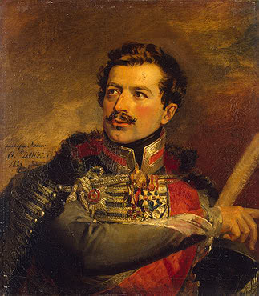
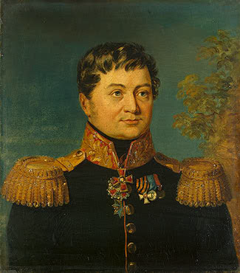

7. Один из героев Бородинского сражения был удостоен высокой награды знаменитого Оксфордского университета – ему было присвоено звание почетного доктора. Назовите его. (5 баллов)

8. Во время Отечественной войны 1812 года лубок (картинки с текстом для малограмотного населения) стал острым и нужным оружием. Сатирические картинки с изображением неприятеля рисовали в этот период и признанные художники. Назовите их. (2 балла за название)

9. В 1839 году император Николай I поручил написать цикл картин о важнейших сражениях 1812 года иностранному художнику. Назовите художника. Сколько картин он написал по заказу императора? (6 баллов)

10. В знаменитой подмосковной усадьбе в 1812 году при отступлении русской армии от Можайска в ночь с 11 на 12 сентября останавливался М.И. Кутузов. А через день в ночь на с 12 на 13 в той же комнате и на том же диване ночевал император Наполеон. Позднее в этой усадьбе неоднократно бывал А.С. Пушкин. Назовите эту знаменитую усадьбу. (5 баллов)

11. Великий русский композитор написал музыкальное произведение по случаю освящения храма Христа Спасителя и посвятил его событиям Отечественной войны 1812 года. Назовите композитора и музыкальное произведение. (2 балла за название)

12. Высшим русским орденом Св. Андрея Первозванного за военные заслуги в период 1812-1814 годов были удостоены всего 8 человек. Назовите фамилии награжденных. (2 балла за название)

13. В каком журнале были впервые опубликованы главы произведения Н.А. Дуровой «Записки кавалерист – девицы» и кто являлся инициатором их публикации?
(2 балла за название)

14. К 200-летию победы в Отечественной войне 1812 года выпущена историческая серия монет. Перечислите названия монет, вошедших в эту серию. (1 балл за название)

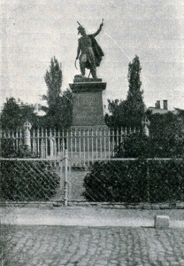
15. Перед вами памятник, который был установлен в одном из городов дореволюционной России знаменитому участнику Отечественной войны 1812 года. Назовите город и фамилию героя. (4 балла за название)

